Памятка для родителей
«Жестокое обращение с детьми»
Жестокое обращение с детьми в семье (то есть несовершеннолетними гражданами от рождения до 18 лет) включает в себя любую форму плохого обращения, допускаемого родителями (другими членами семьи ребенка), опекунами, приемными родителями. Различают четыре основные формы жестокого обращения с детьми: физическое, сексуальное, психическое насилие, пренебрежение основными нуждами ребенка.
Физическое насилие – это преднамеренное нанесение физических повреждений ребенку.
Сексуальное насилие – это вовлечение ребенка с его согласия или без такового в сексуальные действия с взрослыми с целью получения последними удовлетворения или выгоды. Согласие ребенка на сексуальный контакт не дает оснований считать его ненасильственным, поскольку ребенок не обладает свободой воли и не может предвидеть все негативные для себя последствия.
Психическое (эмоциональное) насилие – это периодическое, длительное или постоянное психическое воздействие на ребенка, тормозящее развитие личности и приводящее к формированию патологических черт характера.
К психической форме насилия относятся:
• открытое неприятие и постоянная критика ребенка;
• угрозы в адрес ребенка в открытой форме;
• замечания, высказанные в оскорбительной форме, унижающие достоинство ребенка;
• преднамеренное ограничение общения ребенка со сверстниками или другими значимыми взрослыми;
• ложь и невыполнения взрослыми своих обещаний;
• однократное грубое психическое воздействие, вызывающее у ребенка психическую травму.
Пренебрежение нуждами ребенка – это отсутствие элементарной заботы о ребенке, в результате чего нарушается его эмоциональное состояние и появляется угроза его здоровью или развитию.
К пренебрежению элементарными нуждами относятся:
• отсутствие адекватных возрасту и потребностям ребенка питания, одежды, жилья, образования, медицинской помощи;
• отсутствие должного внимания и заботы, в результате чего ребенок может стать жертвой несчастного случая. Факторы риска, способствующие насилию и жестокому обращению с детьми.
• низкий уровень культуры, образования;
• негативные семейные традиции.
Ответственность за жестокое обращение с детьми
Российским законодательством установлено несколько видов ответственности лиц, допускающих жестокое обращение с ребенком.
Административная ответственность: Кодексом РФ об административных правонарушениях предусмотрена ответственность за неисполнение или ненадлежащее исполнение обязанностей по содержанию, воспитанию, обучению, защите прав и интересов несовершеннолетних — в виде предупреждения или наложения административного штрафа в размере от ста до пятисот рублей (ст. 5.35 КоАП РФ).
Уголовная ответственность: Российское уголовное законодательство предусматривает ответственность за все виды физического и сексуального насилия над детьми, а также по ряду статей — за психическое насилие и за пренебрежение основными потребностями детей, отсутствие заботы о них. Примеры:
ст. 111 (умышленное причинение тяжкого вреда здоровью);
ст. 112 (умышленное причинение средней тяжести вреда здоровью);
ст. 113 (причинение тяжкого вреда здоровью в состоянии аффекта);
ст. 115 (умышленное причинение легкого вреда здоровью);
ст. 116 (побои), ст.117 (истязание);
ст. 118 (причинение тяжкого или средней тяжести вреда здоровью по неосторожности),
ст. 125 (оставление в опасности);
ст. 124 (неоказание помощи больному);
ст. 131 (изнасилование);
ст. 132 (насильственные действия сексуального характера);
ст. 133 (понуждение к действиям сексуального характера);
ст. 134 (половое сношение и иные действия сексуального характера с лицом, не достигшим шестнадцатилетнего возраста);
ст. 135 (развратные действия);
ст. 156 (неисполнение обязанностей по воспитанию несовершеннолетнего);
ст. 157 (злостное уклонение от уплаты средств на содержание детей или нетрудоспособных родителей);
ст. 110 (доведение до самоубийства);
ст. 119 (угроза убийством или причинением тяжкого вреда здоровью) и другие.
Гражданско-правовая ответственность: Жестокое обращение с ребенком может послужить основанием для привлечения родителей (лиц, их заменяющих) к ответственности в соответствии с семейным законодательством.
ст. 69 Семейного кодекса Российской Федерации (лишение родительских прав);
ст. 73 Семейного кодекса Российской Федерации (ограничение родительских прав);
ст. 77 Семейного кодекса Российской Федерации (отобрание ребенка при непосредственной угрозе жизни ребенка или его здоровью).

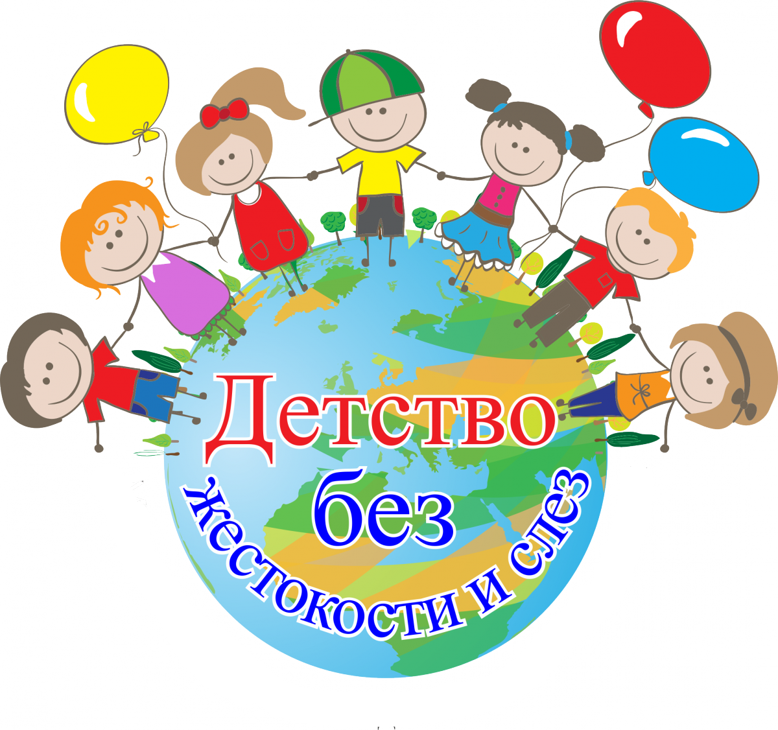

Советы психолога МБДОУ «Детский сад № 17 «Незнайка» Педагог-психолог Мельникова О.П.

